数据库设计说明书
- 引言

(一) 编写目的
为方便存储和管理数据，为软件应用层逻辑提供数据支持和服务，特编写数据库设计说明书。

(二)读者对象
本文档的预期参考人员包括用户、测试人员、开发人员、项目管理者、其他质量管理人员和需要阅读本报告的其他人员。

(二) 术语
表1 术语表
缩写、术语 | 解释
公选课 | 公选课是以人文素质与科学素质教育为核心的综合素质类教育课程。

(三) 参考资料
表2 参考资料
资料名称 | 作者 | 出版单位 | 日期 | 来源
《科教城校际间公选课共选、学分互认的改革与实践研究》项目立项书 | 薛苏云 |  | 2011.12.20
软件需求说明书 | 郭永洪 |  | 2012.05.25
- 数据库环境说明
安装数据建模工具：Sybase PowerDesigner 15.2
安装Microsoft .NET Framework 3.5
安装Microsoft SQL Server 2008
- 数据库类命名规则

(一)表命名规则
数据库中不论是表名还是字段名，都一律用英文，不准出现其它语言，且保留原来的字段名，保留它们的规范。
为了不增加数据库当中的表名的长度，一般不允许出现如Form或者Table的字样，如，记录表：应为Record，而不是RecordTable。
数据库中的表名的命名，一般不准出现空格，假如有几个单词出现的话，每个单词之间不允许留有空格，用 “_” 隔开，或连写，如人事信息表：应为Human_Info或HumanInfo，而不是Human Info；每个单词的第一个字母必须大写；如果太长，为了不增加编程的难度可采用缩写的方式，每个单词可取三到四个字母表示，也可根据实际情况，实际习惯进行缩写。

(二)列命名规则
表中的字段名的命名方式与表名的命名方式一致，只是不需要模块的前缀，但是为了编程的方便性，可在前面加上字段类型的前缀，一般取用类型的三个字母，但是不需要下化线，而且这三个字母必须小写，如姓名字段为字符型的话就应该为chrName。
常用字段类型的缩写可参考下面的表格：
表3 常用字段类型缩写
序号 | 缩写 | 类型
1 | chr | char
2 | nvr | nvarchar
3 | num | numeric
4 | flt | float
5 | dtm | datetime
6 | int | Int(integer)
7 | mny | money
8 | img | image
9 | txt | text
10 | rel | real
11 | ntx | ntext

- 逻辑设计
根据需求文档，创建与数据库相关的主要实体关系图（ERD），从逻辑上将实体关系分为两类，一类是实体间的从属关系，另一类是实体间的选课关系。
每个教师、每个学生和每门课程都归属于某个学校；每个学校都规定了该校的每个年级最多可修的学分；每门课程都属于某个确定的学期。描述从属关系的实体关系图如图1所示。
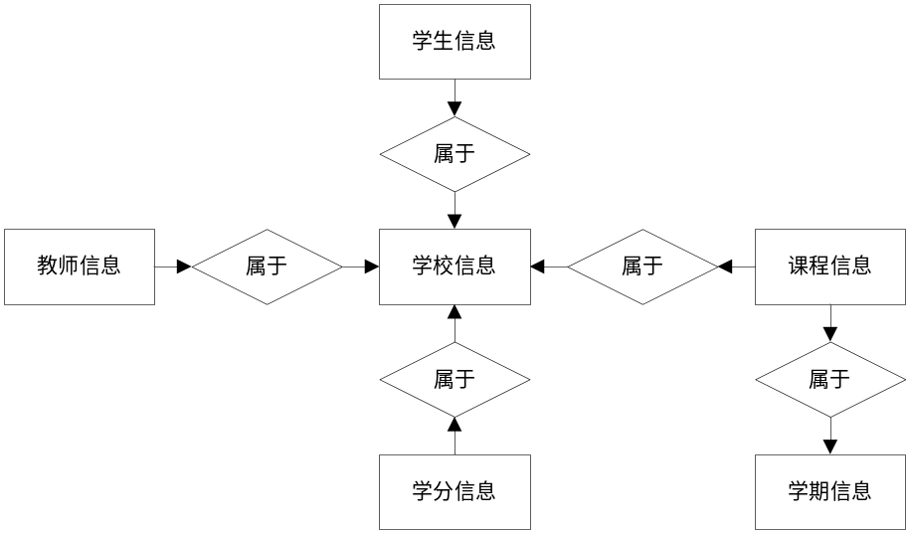
图1 从属关系实体关系图
学校和课程信息共同确定一门课程被某个学校的哪个年级选课，并且确定了一门课程分给每个学校的选课名额；学生信息和课程信息确定了选课信息；教师信息和课程信息可以对选课结果评分；选课完毕选课成绩迁移到成绩库。描述选课关系的实体关系图如图2所示。
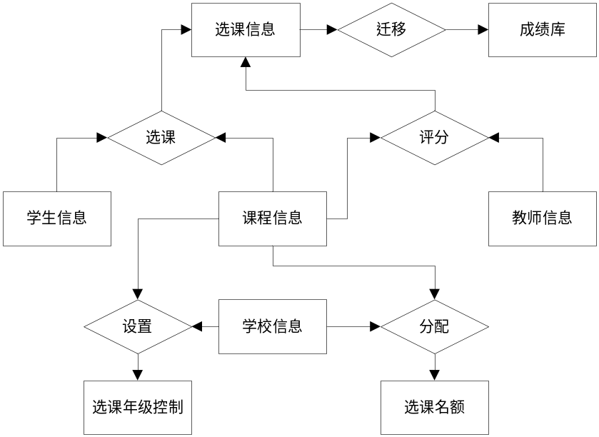
图2 选课关系实体关系图
相关实体的主要属性参考下面的表格：
表4 实体属性
实体名称 | 属性列表
学校信息 | 学校编号、学校名称、启用标识
教师信息 | 教师编号、账号、密码、姓名、性别、身份证号、手机号、Email、QQ、部门、角色等级、学校编号、启用标识
学生信息 | 学生编号、账号、密码、姓名、性别、年级、身份证号、手机号、Email、QQ、系部、班级、专业、角色等级、学校编号、启用标识
课程信息 | 课程编号、学期编号、学校编号、讲师编号、课程名称、课程类型、所属系部、所属专业、上课时间、上课地点、学分、最多开课人数、最少开课人数、总学时、总周数、课程简介、课程处理阶段号、成绩提交标识位、有效标识位
学分信息 | 年级编号、年级名称、可选学分、学校编号、启用标识
学期信息 | 学期编号、学年、学期、启用标识
选课年级控制 | 学校编号、课程编号、年级
选课名额 | 学校编号、课程编号、分配名额
选课信息 | 课程编号、学生编号、成绩
成绩库 | 课程编号、学生编号、成绩
- 物理设计
将逻辑设计中的实体模型转换成关系表。下面是关系表汇总，以及每张表的字段定义。
表5 表汇总
序号 | 表名 | 功能说明
1 | 学校信息表 | 描述和存储学校信息
2 | 教师信息表 | 描述和存储教师信息，包括教务管理员和上课教师信息，通过角色等级区分
3 | 学生信息表 | 描述和存储学生信息
4 | 课程信息表 | 描述和存储课程信息
5 | 学分信息表 | 描述和存储年级可选学分信息
6 | 学期信息表 | 描述和存储课程所属的学期信息
7 | 选课年级控制表 | 描述和存储某个学校的某个年级是否可以选课的控制信息
8 | 选课名额表 | 描述和存储课程选课名额分配信息
9 | 选课信息表 | 描述和存储选课和评分信息
10 | 成绩库表 | 描述和存储每学期的成绩信息

1．学校信息表
描述：学校信息的描述
表 6 学校信息表
学校表： | school
中文列名 | 代码对照 | 长度 | 数据类型 | 约束
学校编号 | schID |  | int | 主键约束
学校名称 | schName | 50 | nvarchar
学校地址 | schAddress | 100 | nvarchar
启用标识 | isValid |  | bit

2．教师信息表
描述：教师信息包括教务管理员信息和上课讲师信息，可以用一张表描述，通过增加“角色等级”字段加以区分，系统管理员信息也可以存储在该表。
表7 教务主管/讲师表
教务主管表——讲师表： | teacher
中文列名 | 代码对照 | 长度 | 数据类型 | 约束
教师编号 | teaID |  | bigint | 100000-999999,步长为1，主键约束
账号(工号) | teaNo | 20 | nvarchar
密码 | pwd | 20 | nvarchar
姓名 | teaName | 20 | nvarchar
性别 | teaSex | 5 | nvarchar
手机 | mobilePhone | 20 | nvarchar
电子邮箱 | email | 20 | nvarchar
QQ号 | QQ | 20 | nvarchar
部门 | deptName | 50 | nvarchar
身份证号 | pID | 20 | nvarchar
学校编号 | schID |  | int | 外键约束
角色等级 | role |  | int | 1：系统管理员，2：教务管理员；3：上课讲师
启用标志 | isValid |  | bit

3．学生信息表
描述：学生信息的描述
表 8 学生信息表
学生表： | student
中文列名 | 代码对照 | 长度 | 数据类型 | 约束
学生编号 | stuID |  | bigint | 1000000-9999999，步长为1，主键约束
账号（学号） | stuNo | 20 | nvarchar
密码 | pwd | 20 | nvarchar
姓名 | stuName | 20 | nvarchar
性别 | stuSex | 5 | nvarchar
身份证号 | pID | 20 | nvarchar
学校编号 | schID |  | int | 外键约束
年级 | grade | 4 | char | 入学年份
系部 | deptName | 50 | nvarchar
班级 | className | 50 | nvarchar
专业 | prefName | 50 | nvarchar
角色等级 | roleLevel |  | int | 4
启用标志 | student_premit |  | bit

4．课程信息表
描述：对课程信息的描述
表9 课程信息表
中文列名 | course
列名称 | 英文对照 | 长度 | 数据类型 | 约束
课程编号 | cusID |  | bigint | 10000-99999，步长为1，主键约束
学期编号 | termID |  | int | 外键约束
学校编号 | schID |  | int | 外键约束
讲师编号 | teaID |  | bigint | 外键约束
课程名称 | cusName | 50 | nvarchar
课程类型 | cusType | 50 | nvarchar
上课时间 | curriculum_time | 200 | nvarchar
上课地点 | curriculum_site | 200 | nvarchar
学分 | credit |  | int
专业名称 | prefName | 50 | nvarchar
开课系部 | deptName | 50 | nvarchar
选用教材 | bookName | 50 | nvarchar
课程简介 | cusDesc |  | text
上课日期 | cusDate | 100 | nvarchar
上课地点 | cusRoom | 100 | nvarchar
最多开课人数 | maxNum |  | int
最少开课人数 | minNum |  | int
总学时 | cusHour |  | int
总周数 | cusWeeks |  | int
当前选课人数 | selNum |  | int
课程处理阶段号 | phase |  | int
成绩提交位 | scoreState |  | bit
终结标识 | endState |  | bit
有效标志位 | isValid |  | bit

5．学分信息表
描述：对某校某年级的可选学分信息进行描述
表10 学分信息表
年级学分管理表： | credit
中文列名 | 代码对照 | 长度 | 数据类型 | 约束
学校编号 | schID |  | int | 外键约束
年级 | grade | 4 | char | 与学校编号构成双主键
可选学分 | creditValue |  | int
启用标识 | isValid |  | bit

6．学期表
描述：对学期信息的描述
表 11 学期信息表
学期表 | term
中文列名 | 代码对照 | 长度 | 数据类型 | 约束
学期编号 | termID |  | int | 1000-9999,步长为1，主键约束
学年 | schYear | 9 | char
学期 | semester | 1 | char
启用标识 | isValid |  | bit

7．选课年级控制表
描述：对某个学校的某个年级选课进行控制
表12 选课年级控制表
选课年级控制表 | selCourseGrade
中文列名 | 代码对照 | 长度 | 数据类型 | 约束
学校编号 | schID |  | int | 外键约束
课程编号 | cusID |  | int | 外键约束
年级 | grade | 4 | char

8．选课名额表
描述：对课程名额的分配信息
表13 选课名额分配表
学校选课名额分配表: | selCourseNum
中文列名 | 代码对照 | 长度 | 数据类型 | 检查约束
学校编号 | schID |  | int | 外键约束
课程编号 | cusID |  | int | 外键约束
分配名额 | topNum |  | int
本校当前选课人数 | curNum |  | int

9．选课信息
描述：学生选课时候产生的信息描述
表14 选课信息表
选课信息表： | selCourse
中文列名 | 代码对照 | 长度 | 数据类型 | 约束
课程编号 | cusID |  | int | 外键约束
学生编号 | stuID |  | int | 外键约束
成绩 | scoreValue |  | int

10．成绩库
描述：成绩审核通过后，将选课表中将学生成绩迁移到成绩库
表15 成绩库表
成绩表： | score
中文列名 | 代码对照 | 长度 | 数据类型 | 约束
课程编号 | cusID |  | int | 外键约束
学生编号 | stuID |  | int | 外键约束
成绩 | scoreValue |  | int
- 安全性设计
提高软件系统的安全性应当从“管理”和“设计”两方面着手。这里仅考虑数据库的安全性设计。

(一)防止用户直接操作数据库
用户只能用帐号登录到应用软件，通过应用软件访问数据库，而没有其他途径操作数据库。对不同类型的用户帐号设置不同的访问角色，根据业务要求对不同的访问角色设计不同的权限。

(二)用户帐号密码的加密
对用户帐号的密码进行加密处理，确保在任何地方都不会出现密码的明文。

